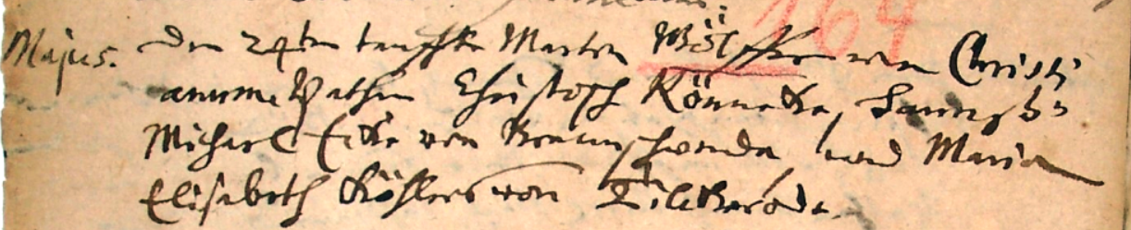

Kirchenbuch Wippra 1699 (Pfarrer war seit 1698 Martin Rost)
Abschrift:
„Majus (Mai,KJK) den 24^{ten} taufte Martin Wölfer eine Christ-
anne, Pathen Christoph Rönnike (Rennicke, KJK), Hanß
Michael Ecke von Braunschwende und Maria
Elisabeth Köhler(s) von Tilkerode“.

